附件1

北京市第十七届运动会社会组羽毛球项目
报名表

队伍名称（加盖公章）：
领 队： 手机号：
教 练： 手机号：
教 练： 手机号：
教 练： 手机号：
教 练： 手机号：

A组混合团体报名表
序号 | 姓名 | 身份证号码 | 性别 | 年龄 | 组别 | 手机号
1
2
3
4
5
6
7
8
9
10
11
12

B组混合团体报名表
序号 | 姓名 | 身份证号码 | 性别 | 年龄 | 组别 | 手机号
1
2
3
4
5
6
7
8
9
10
11
12

C组混合团体报名表
序号 | 姓名 | 身份证号码 | 性别 | 年龄 | 组别 | 手机号
1
2
3
4
5
6
7
8
9
10
11
12

D组混合团体报名表
序号 | 姓名 | 身份证号码 | 性别 | 年龄 | 组别 | 手机号
1
2
3
4
5
6
7
8
9
10
11
12

附件2

北京市第十七届运动会社会组羽毛球比赛
服装管理规定

为规范市运会社会组羽毛球比赛教练员、运动员比赛服装和服装广告的管理工作，全面提升羽毛球赛场的整体形象和赛事规格，特制定本管理规定。
一、比赛服装及服装广告规格
（一）比赛服装要求
1.比赛服装必须是运动短袖、运动短裤或短裙。
2.参加团体比赛时，同一参赛队的运动员应着颜色相同、款式相近的比赛服装。
3.参加双打比赛的配对选手应着颜色相同、款式相近的比赛服装。
4.各参赛队（员）应至少备有两种以上不同色系且有明显颜色差异的比赛服装。
5.比赛服装上的所有广告商标必须是直接印制在服装上的。
（二）服装广告要求
注：以下商标规格为“高度×宽度”，以上规定的规格中的“高度”及“宽度”为最大值，根据实际内容在此范围内可以调整。
1.运动短袖
（1）正面
如图A: 位置①可设置广告商标，面积不超过10cm×25cm。
如图A：位置③④⑤及对称位置均可设置广告商标，每个面积不超过20平方厘米。但每件比赛服装上的此类广告不得超过6处，且每处相对称的位置只能有一个广告。
（2）背面
姓名：为运动员的中文姓名，区域宽度20-25厘米，高度为：6厘米-8厘米。
队名：代表队可冠以赞助单位的名称，格式为：“代表队名称+赞助单位名称”，原则上不得超过8个字，区域宽度25-30厘米，高度为：6厘米-8厘米。
印字：字应采用与上衣颜色形成明显差异的单一颜色，字体须为黑体。姓名与队名之间的行间距为1.5厘米-2厘米。背面不得有广告。
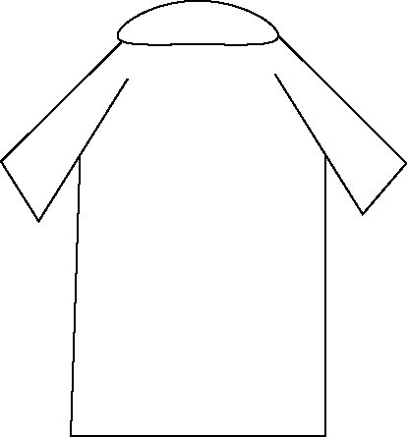
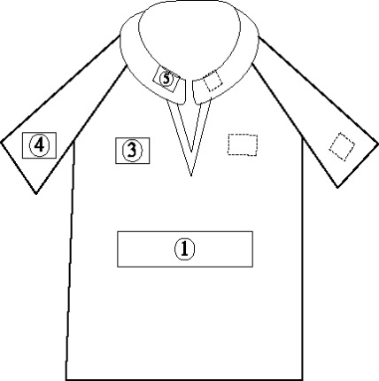
(运动员姓名)
(代表区县+赞助商)

图A 图B
二、比赛短裤、短裙
如图C、图D：位置⑥⑦均可印制广告商标，每个面积不得超过20平方厘米。

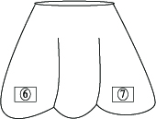
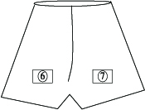

图C 图D
三、广告限制
（一）广告不得含有任何政治或宗教信息，或商业品牌、注册标志、注册商标以外的信息。
（二）所有运动装备上的广告均必须符合国家关于广告内容的相关规定。
四、教练员服装管理规定
（一）教练员在临场指导时，须着本队队服、长裤或样式、颜色简单的T恤衫、POLO衫、衬衫，不得穿样式、颜色夸张的服装，不得穿短裤、短裙、牛仔裤、拖鞋、凉鞋等非正式服装。
（二）不符合服装管理规定的教练员，不允许进行临场指导。
五、在比赛期间，同一队伍如果出现两次或两次以上未按服装规定要求上场比赛，取消该队的体育道德风尚奖等奖项的评选资格。
六、本管理规定解释权归赛事组委会。

